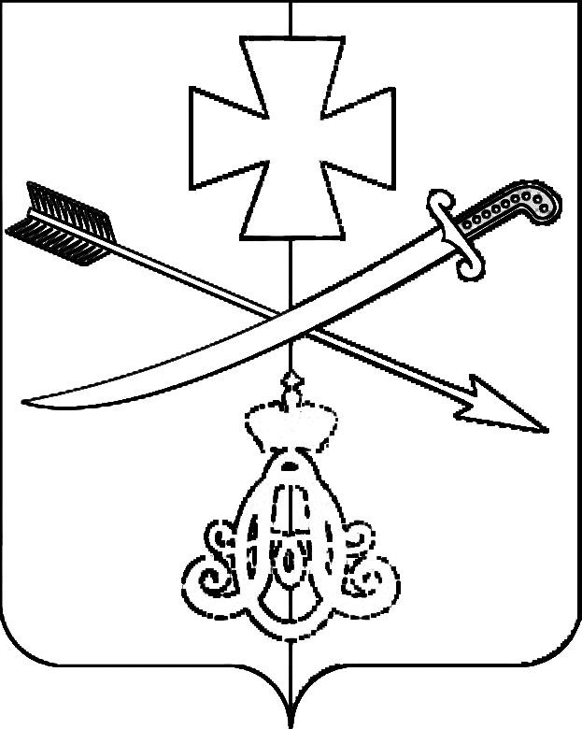

**АДМИНИСТРАЦИЯ**

**НОВОМИНСКОГО СЕЛЬСКОГО ПОСЕЛЕНИЯ**

**КАНЕВСКОГО РАЙОНА**

**ПОСТАНОВЛЕНИЕ**

от 03.07.2023 № 82

ст-ца Новоминская

**О присвоении адреса земельному участку**

В соответствии с постановлением Правительства РФ от 19 ноября 2014 года № 1221 «Об утверждении Правил присвоения, изменения и аннулирования адресов», постановлением администрации Новоминского сельского поселения Каневского района от 5 августа 2019 года № 65 «Об утверждении административного регламента по предоставлению муниципальной услуги «Присвоение, изменение и аннулирование адресов», постановлением администрации Новоминского сельского поселения Каневского района от 26 октября 2015 года № 161 «Об утверждении Положения о порядке присвоения ,изменения, аннулирования адресов объектам адресации, расположенным в Новоминском сельском поселении Каневского района» п о с т а н о в л я ю:

1. Присвоить земельному участку, с кадастровым номером 23:11:0202028:26,относящегося к категории-земли населенных пунктов, площадью 1448 кв.м, расположенному по улице Ленина станицы Новоминской и обозначенному в свидетельстве на право собственности №0218195 от 05.04.1996 года с адресом как: «ст.Новоминская, ул.Ленина,12а» адрес: Российская Федерация, Краснодарский край, Каневской муниципальный район, Новоминское сельское поселение, станица Новоминская, улица Ленина, земельный участок,12.

2. Контроль за выполнением настоящего постановления оставляю за собой.

3. Постановление вступает в силу со дня его подписания.

Глава Новоминского сельского

поселения Каневского района А.Н. Чернушевич